**ALTERANDO A FAIXA DE USO DE IP ADDRESS NO VIRTUAL SWITCH (DOCKER0) DO DOCKER**

PASSO 1 - Acesse o servidor do docker.

PASSO 2 - Execute o comando abaixo, para que possamos realizar a parada segura do daemon do docker.

COMANDO: systemctl stop docker.socket ; systemctl stop docker.service

EXEMPLO:

Texto alternativo gerado por máquina:
Croot@SV-SRV-LAB02 
[root@SV-SRV-LABQ2 systemctl stop docker .socket 
Croot@SV-SRV-LAB02 
systemctl stop docker .servuce 

PASSO 3 - Execute o comando abaixo, para que possamos acessar ou criar o arquivo .jason do docker.

COMANDO: vim /etc/docker/daemon.json

EXEMPLO:

Texto alternativo gerado por máquina:
[root@SV-SRV-LAB02 
Croot@SV-SRV-LAB02 vim /etc/docker/daemon . json• 

PASSO 4 - Insira o conteúdo abaixo e salve o arquivo, onde no campo que está destacado nas cores verde e amarelo, insira o valor da faixa de rede que você deseja utilizar em seu ambiente.

CONTEÚDO A SER INSERIDO:

**{**

**"bip":"DIGITE\_O\_VALOR\_DA\_FAIXA\_DE\_REDE\_QUE\_DESEJA\_UTILIZAR/MASCARA\_DE\_SUB-REDE"**

**}**

EXEMPLO:

Texto alternativo gerado por máquina:
"bip 
: wq 

PASSO 5 - Execute o comando abaixo, para validarmos se o virtual switch (docker0) do docker ainda está linkado nas interfaces de rede do servidor DOCKER HOST. **Caso esteja ativo, então siga com a execução do próximo passo**.

COMANDO:

EXEMPLO:

Texto alternativo gerado por máquina:
[root@SV-SRV-LAB02 
Croot@SV-SRV-LAB02 ip a 
. Io: 
c noqueue state UNKNOWN group default qlen 1666 
> mtu 6 
link/loopback brd 00:00: 
inet 127.0.0.1/8 scope host Io 
valid Ift forever preferred Ift forever 
:i/128 scope host 
inet6 
valid Ift forever preferred Ift forever 
enpes3: <BROADCAST ,MULTICAST , UPTLOWER mtu 1566 qdis fq_codel state UP group default glen 1666 
2: 
I ink/ether 
brd 
inet 192. 168.0.201/24 brd 192. 168.0.255 scope globa noprefixroute enp6s3 
. dockere: mtu 1596 qdisc noqueue state DOWN group default 
link/ether brd 
inet 172.17. O. 1/16 brd 172.17.255.255 scope global dockere 
valid Ift forever preferred_lft forever 
inet6 feãe: :42:7bff:fe9e:b686/64 scope link 
valid Ift forever preferred_lft forever 
Croot@SV-SRV-LAB02 • 

PASSO 6 - Execute o comando abaixo, para que possamos remover o link do virtual switch (docker0) das interfaces de redes do docker host.

COMANDO: ip link del docker0

EXEMPLO:

Texto alternativo gerado por máquina:
Croot@SV-SRV-LAB02 
Croot@SV-SRV-LAB02 ip a 
Io: <LOOPBACK,UP , LOWER UP> mtu 65536 qdisc noqueue state UNKNOWN group default qlen 1666 
link/loopback brd 
inet 127.0. O. 1/8 scope host Io 
valid Ift forever preferred Ift forever 
:i/128 scope host 
inet6 
valid Ift forever preferred Ift forever 
enpes3: mtu 1596 qdisc fq_codel state UP group default glen 1666 
2: 
link/ether 
brd 
inet 192. 168.0.201/24 brd 192. 168.0.255 scope global noprefixroute enp6s3 
Ift forever preferred_lft forever 
. dockere: 
ARRIER,BROADCAST ,MULTICAST mtu 1566 qdisc noqueue state DOWN group default 
uhk e er 02: 
brd 
6:86 
inet 172.17.0.1/16 brd 17 
55 scope global dockere 
valid I ft forever preferred_lft o 
inet6 feãe: :42:7bff:fe9e:b686/64 scope link 
valid Ift forever preferred_lft forever 
Croot@SV-SRV-LAB02 
[root@SV-SRV-LAB02 
[root@SV-SRV-LAB02 ip link del dockere 
Croot@SV-SRV-LAB02 

PASSO 7 - Execute o comando abaixo, para que possamos validar se a interface do virtual switch (docker0) foi "desatachada" das interfaces virtuais do docker host.

COMANDO: ip a | grep -i "docker0"

EXEMPLO:

Texto alternativo gerado por máquina:
[root@SV-SRV-LAB02 
[root@SV-SRV-LABQ2 ip a gr ep -i "dockere" 
[root@SV-SRV-LAB02 
[root@SV-SRV-LAB02 • 

PASSO 8 - Execute o comando abaixo, para que possamos inicializar os serviços do docker.

COMANDO: systemctl start docker.socket ; systemctl start docker.service

EXEMPLO:

Texto alternativo gerado por máquina:
Croot@SV-SRV-LAB02 
Croot@SV-SRV-LAB02 systemctl start docker .socket 
systemctl start docker .servuce 

Passo 9 - Pronto, as redes do virtual switch na interface de rede linkada docker0 passará a entregar aos containers a nova faixa de redes definida no arquivo /etc/docker/daemon.json

**CRIANDO UMA STACK COM SERVICES DE APLICAÇÕES VIA DOCKER-COMPOSE.YML**

PASSO 1 - Execute o comando abaixo, para que possamos criar o arquivo YML do docker compose.

COMANDO: vim /CAMINHO\_ABSOLUTO\_DE\_PREFERENCIA/docker-compose.yml

EXEMPLO:

Texto alternativo gerado por máquina:
[root@SV-SRV-LABe1 
[root@SV-SRV-LABe1 vim /etc/docker/docker-compose/docker-compose.yml 
[root@SV-SRV-LAB01 

PASSO 2 - Insira o conteúdo abaixo e salve o arquivo, para que possamos definir as aplicações MYSQL como banco de dados e WORDPRESS como gerenciador de sites.

CONTEÚDO A SER INSERIDO:

version: '3.4'

services:

db:

image: mysql:5.7.22

command: mysqld --default\_authentication\_plugin=mysql\_native\_password

restart: always

environment:

TZ: America/Sao\_Paulo

MYSQL\_ROOT\_PASSWORD: docker

MYSQL\_USER: docker

MYSQL\_PASSWORD: docker

MYSQL\_DATABASE: wordpress

ports:

- "3308:3306"

networks:

- wordpress-network

wordpress:

image: wordpress:latest

ports:

- 80:80

volumes:

- ./config/php.conf.uploads.ini:/usr/local/etc/php/conf.d/uploads.ini

- ./wp-app:/var/www/html

restart: always

environment:

TZ: America/Sao\_Paulo

WORDPRESS\_DB\_HOST: db

WORDPRESS\_DB\_NAME: wordpress

WORDPRESS\_DB\_USER: root

WORDPRESS\_DB\_PASSWORD: docker

depends\_on:

- db

networks:

- wordpress-network

networks:

wordpress-network:

driver: bridge

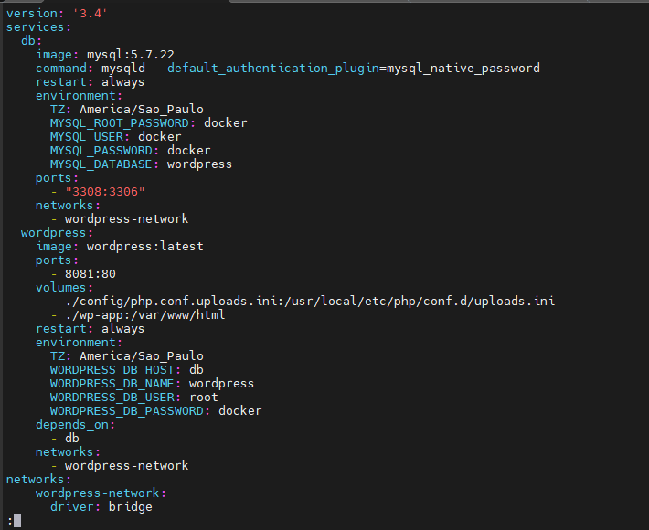

PASSO 3 - Agora execute o comando abaixo, para que possamos acessar o diretório absoluto onde o arquivo docker-compose.yml criado nos passos anteriores está armazenado.

COMANDO: **cd /DIGITE\_O\_CAMINHO\_ABSOLUTO\_DO\_ARQUIVO\_DOCKER-COMPOSE.YML/**

EXEMPLO:

Texto alternativo gerado por máquina:
[rootesv 
[rootesv 
[rootesv 
C roo tesv 
-SRV-LABOI 
-SRV-LABOI 
-SRV-LABOI 
-SRV-LABOI 
cd 
doc 
docker 
/ etc/docker/docker -compose/ 
mpose 
-compose]# 

PASSO 4 - Estando dentro do diretório do arquivo docker-compose.yml, execute o comando abaixo, para que possamos "buildar" o conteúdo definido no arquivo docker-compose.yml, e desta forma, toda a infraestrutura definida no arquivo será construída.

COMANDO: docker compose up -d

EXEMPLO:

Texto alternativo gerado por máquina:
[root@SV-SRV-LABe1 docker-compose]# 
Croot@SV-SRV-LABe1 docker-compose]# oc er compose up 
[+] Running 2/2 
v' Contauner docker-compose-db-l 
Started 
Conta iner docker-compose-wordpress-l Started 
Croot@SV-SRV-LABe1 docker-compose]# 
[root@SV-SRV-LABe1 docker-compose]# 
o.os 
a.as 

PASSO 5 - Abra o navegador (browser) e digite o endereço de rede do DOCKER HOST:NÚMERO DA PORTA DO DOCKER HOST que foi definido para o serviço do WORDPRESS, no arquivo docker-compose.yml, **ONDE SERÁ SOLICITADO PARA CONFIRMAR ALGUMAS INFORMAÇÕES PARA CONCLUSÃO DA CRIAÇAO DO PRIMEIRO ACESSO NO WORDPRESS, ENTÃO SIGA OS PASSOS PARA CONCLUIR.**

EXEMPLO:

Texto alternativo gerado por máquina:
WordPress Installation 
A Inseguro 192.168.0.200• 
.8081/wp-adminAnstall.php 
Ksprs13ga 
wozoooo 
Lietuviu kalba 
LatvieSu valoda 
MaKen0HcKV1 ja3'4K 
M0Hron 
Bahasa Melayu 
e encn 
Norsk bokmál 
Nederlands (Formeel) 
Nederlands (Belgiê) 
Nederlands 
Norsk nynorsk 
Occitan 
Polski 
Português 
A aguardar por 192.168.0.200.. 

Texto alternativo gerado por máquina:
WordPress Instalação 
A Inseguro 192.168.0.200• 
poderá começar a usar a mais extensível e poderosa plataforma de publicação pessoal do mundo. 
Informação necessária 
Por favor forneça as seguintes informações. Não se preocupe, pode sempre alterar estas configurações mais 
tarde. 
Título do site 
Nome de 
utilizador 
Senha 
O seu endereço 
de email 
Visibilidade nos 
motores de 
pesquisa 
Instalar WardPress 
lab-viny-infra-ti 
USUARIO.TESTE 
Os nomes de utilizador podem conter apenas caracteres alfanuméricos, espaços, 
underscores, hifenes, pontos e o símbolo @. 
O Show 
Strong 
Importante: Vai precisar desta senha para iniciar sessão. Por favor guarde-a num local 
seguro. 
myemail@hotmail.com 
Certifique-se de que o endereço de email está correcto antes de prosseguir. 
Desencorajar os motores de pesquisa de indexarem este site 
Cabe aos motores de pesquisa honrar este pedido. 

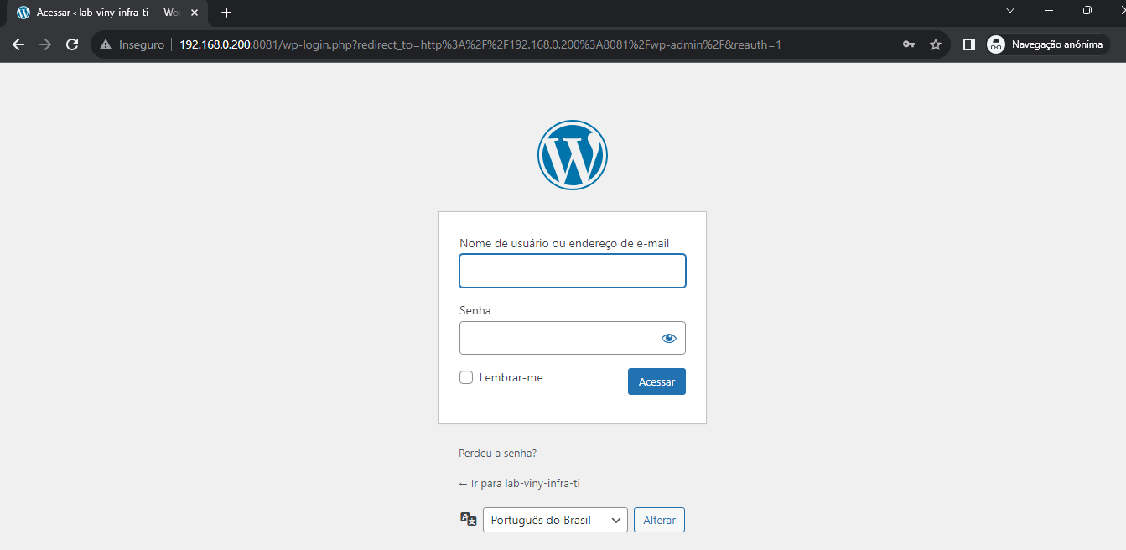

PASSO 6 - Realize o login no wordpress com as credenciais que foram definidas no passo anterior.

EXEMPLO:

Texto alternativo gerado por máquina:
lab-viny-infra-ti 
Painel 
Início 
Atualizações 
Posts 
Mídia 
Páginas 
Comentários 
Aparência 
Plugins 
Usuários 
Ferramentas 
Configurações 
Recolher menu 
0 + Novo 
Painel 
Bem-vindo(a) ao WordPress! 
Saiba mais sobre a versão 6.3.2. 
Crie conteúdos 
diversificados com blocos e 
padrões 
Padrões de blocos são grupos pré- 
configurados de blocos. Utilize-os para 
se inspirar ou criar novas páginas num 
instante. 
Adicionar nova 
Personalize todo o site com 
temas de blocos 
Desenhe tudo no seu site, desde o 
cabeçalho até o rodapé, utilizando 
apenas blocos e padrões. 
Abra a editor da site 
Opções de t 
Altere o visual do s 
com os estilos 
Faça ajustes ao seu site, ou 
visual completamente no%.c 
que tal uma nova paleta de 
nova fonte? 
Editar estilas 

PASSO 7 - Basta iniciar a utilização das aplicações em questão em seu ambiente.